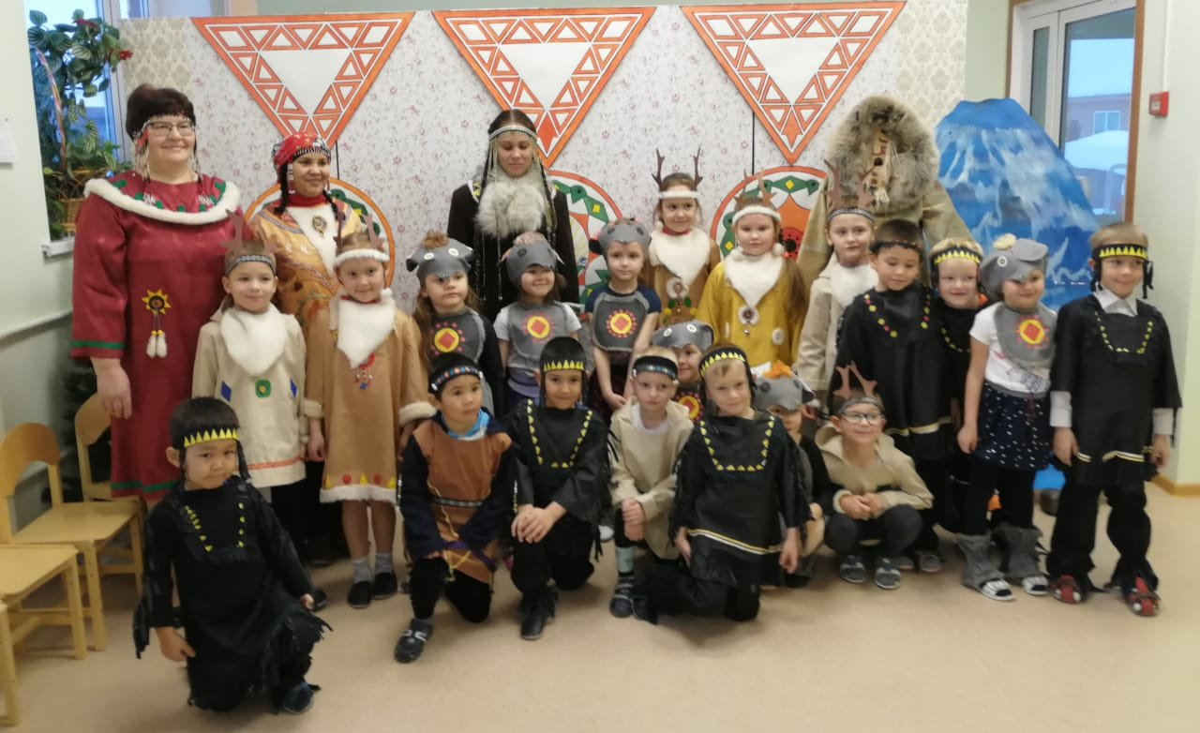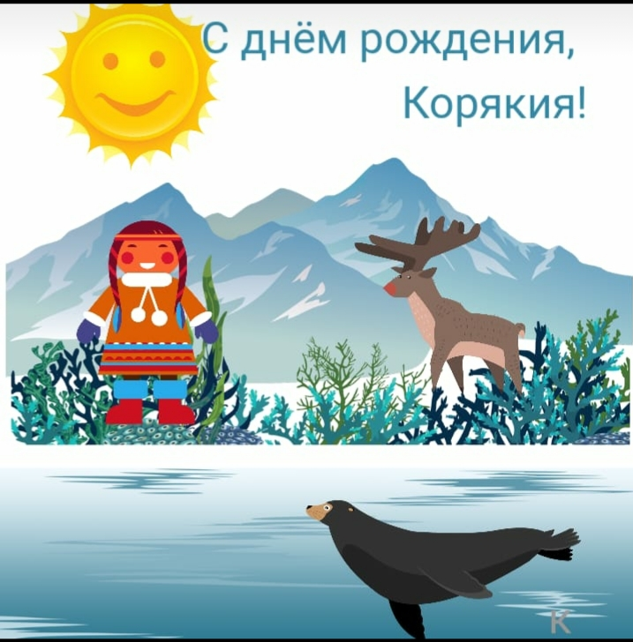

***Поздравляем жителей села Усть-Хайрюзово с 89-ой годовщиной образования Корякского округа!***

10 декабря 2019 года МБОУ «Усть-Хайрюзовская СОШ» (дошкольные группы) были организованны и проведены праздничные мероприятия, посвященные 89-ой годовщине образования Корякского округа. Для малышей младших групп был показан тематический кукольный театр. Старшие группы же прияли участие в утреннике, где нарядами им послужили национальные костюмы коряков. В ходе мероприятия проводились спортивные состязания и творческие конкурсы.